Таймырский колледж принял гостей из Бурятии, Хакасии, Камчатки и Ханты-Мансийска

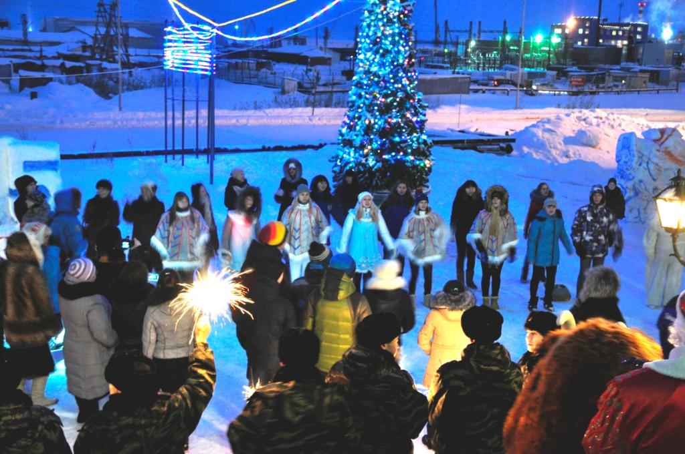
В минувшую пятницу на базе Таймырского колледжа прошла творческая встреча с участниками II Международного Арктического фестиваля – группой «Намгар», Дмитрием Сафьяновым, Иваном Шулбаевым, Андреем Умья и Владимиром Меровым.
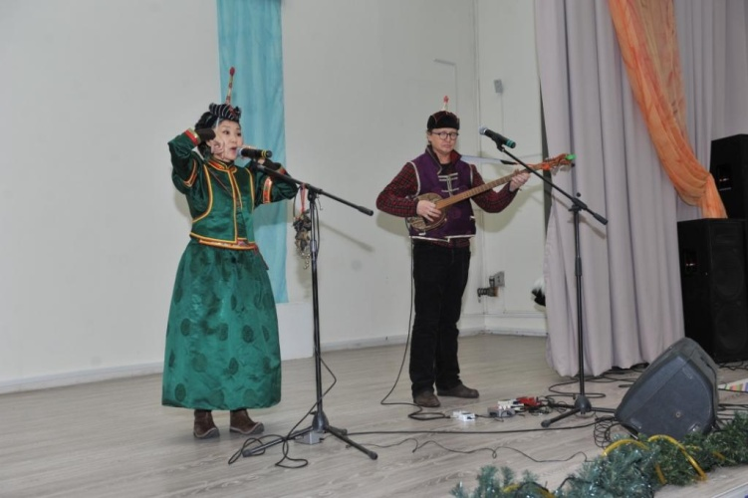
Для студентов, а также всех гостей колледжа участники фестиваля продемонстрировали свои лучшие вокальные номера. Намгар Лхасаранова под аккомпанемент своего мужа Евгения Золотарёва исполнила бурятские народные песни, а исполнители горлового пения Дмитрий Сафьянов и Иван Шулбаев спели хантыйские песни собственного сочинения, а также сыграли на традиционных инструментах – чатхан, хобырах и хомыс. Участник Арктического фестиваля из Камчатки Андрей Умья для гостей техникума сыграл на бубне и варгане. Также на сцене Таймырского колледжа выступил Владимир Меров из Ханты-Мансийска. Для всех присутствующих он сыграл на традиционном инструменте – санквылтап и спел народную песню своего края.
По завершению мероприятия с поздравительными словами выступил директор Таймырского колледжа Вера Черкасова. Она преподнесла участникам фестиваля благодарственные письма и наградила знаком Таймырского колледжа.
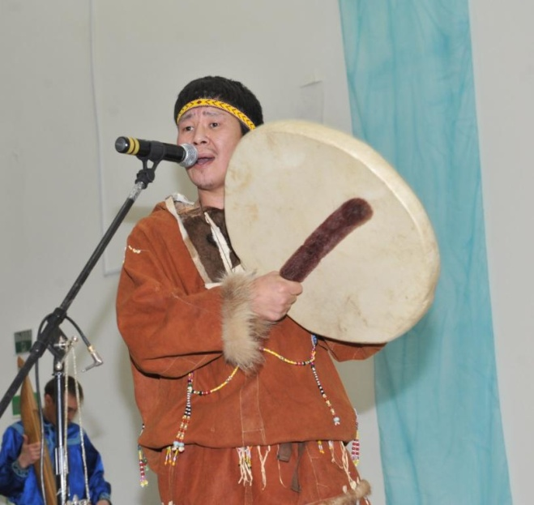
После мероприятия всех гостей пригласили на улицу для открытия снежного городка «Студенческая Арктика», где студентами Таймырского колледжа был организован небольшой концерт. Всех гостей снежного городка встречали символы Арктического фестиваля – Медвежонок, Мамонтенок и Олененок.
В рамках этого мероприятия официальными подарочными призами Арктического фестиваля «Притяжение Таймыра» и дипломами были награждены призеры и победитель конкурса снежных и ледовых скульптур. Для награждения участников
конкурса был приглашен представитель Министерства культуры РФ Юлия Кирпичёва. Третье место занял Беседа Герман, второе – Яр Игнат и первое место досталось Яр Михаилу. По окончанию мероприятия все желающие собрались в дружном хороводе вокруг студенческой ёлки.

